《高级语言程序设计1》实验报告

课程位号： 班级： 软件2001 组号： 3 姓名： 张展旭

实验1 C程序的运行环境和运行C程序的方法（实验项目名称）
- 实验目的要求（宋体，四号，加粗）
1掌握C语言的数据类型；掌握不同的类型数据之间赋值方法；
2学会使用C的有关运算符；掌握变量的输入和输出；
3进一步熟悉C程序的编辑，编译，连接和运行过程。
- 实验内容（宋体，四号，加粗）
1.小A在冒险旅行中捡到一个神秘罗盘，经他反复推敲发现密码规律是：用原来的字母后面第4个字母代替原来的字母。例如，字母“A”，，后面第4个字母是“E”，用“E”代替“A”。因此，“China”应译为“Glmre”。现需要将“China”译成密码，请编一程序，用赋初值的方法使cl，c2， c3，c4，c5这5个变量的值分别为‘C’，‘h’，‘i’，‘n’，‘a’。经过运算，使cl，c2，c3，c4，c5分别变为变为‘G’，‘l’，‘m’，‘r’，‘e’。请你帮助他实现。
（注意：请分别用putchar函数和printf函数输出这5个字符。）
2. 请按要求编程实现教材练习3.2（39页）
3. 请按要求编程实现教材练习3.4（39页）
4. 请编写程序，实现下面的输出格式和结果( 表示空格)：
a= 5,b= 7,a-b=-2,a/b= 71%
c1=COMPUTER,c2=COMP ,c3= COMP
x=31.19,y= -31.2,z=31.1900
s=3.11900e+002,t= -3.12e+001
- 实验过程描述
1#define _CRT_SECURE_NO_WARNINGS
#include<stdio.h>
#include<math.h>
#include<string.h>
int main() {
char ch[7];
scanf("%s", ch);
printf("\ntransfer:");
for (int i = 0; i < strlen(ch); i++) {
ch[i] = ch[i] + 4;
putchar(ch[i]);
}
printf("\ntransfer2:%s", ch);
return 0;
}

2
#define _CRT_SECURE_NO_WARNINGS
#include<stdio.h>
#include<math.h>
int main() {
double a, b, c, x1, x2, res;
printf("press the expression:");
scanf("%lfx^2+%lfx+%lf=0", &a, &b, &c);
if (a == 0) {
printf("result:%f", -(b / c));
}
else if(b*b-4*a*c >=0){
x1 = (-b + sqrt(b * b - 4 * a * c)) / (2 * a);
x2 = (-b - sqrt(b * b - 4 * a * c)) / (2 * a);
printf("result:x1=%f, x2=%f", x1, x2);
}
else {
res = (-b) / (2 * a);
x1 = sqrt(-b * b + 4 * a * c);
x2 = sqrt(-b * b + 4 * a * c);
printf("result:x1=%f+%fi, x2=%f-%fi", res, x1, res, x2);
}
return 0;

}
3
#define _CRT_SECURE_NO_WARNINGS
#include<stdio.h>
#include<math.h>
#include<string.h>
int main() {
int g, s, b, num, num1, num2;
printf("press num:");
scanf("%d", &num);
num1 = fabs(num);
g = num1 % 10;
s = (num1/10) % 10;
b = num1 / 100;
num2 = b + 10 * s + 100 * g;
printf("%d", num2);

return 0;
}
4
#define _CRT_SECURE_NO_WARNINGS
#include<stdio.h>
#include<math.h>
#include<string.h>
int main() {
printf("a= 5,b= 7,a-b=-2,a/b= 71%%\nc1 = COMPUTER, c2 = COMP, c3 = COMP\nx = 31.19, y = -31.2, z = 31.1900\ns = 3.11900e+002, t = -3.12e+001");

return 0;
}

四实验结果及分析（宋体，四号，加粗）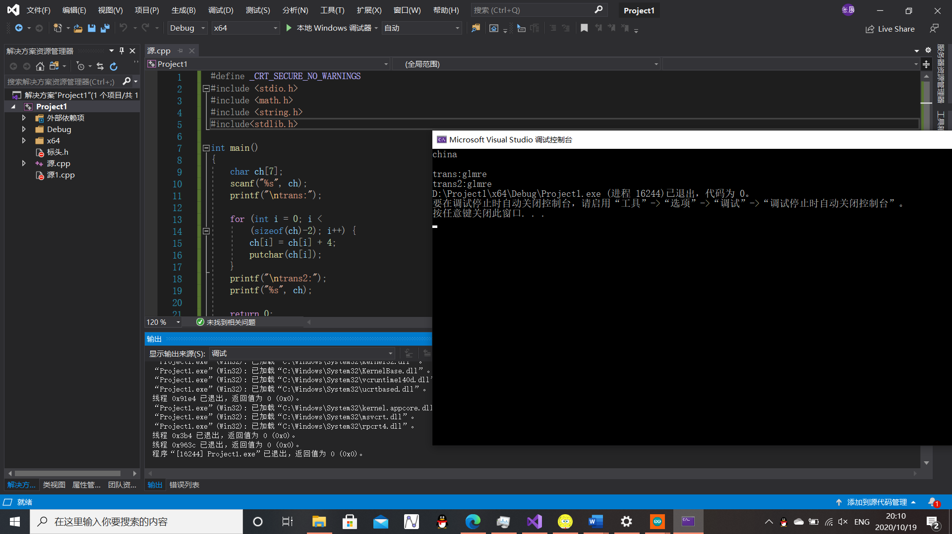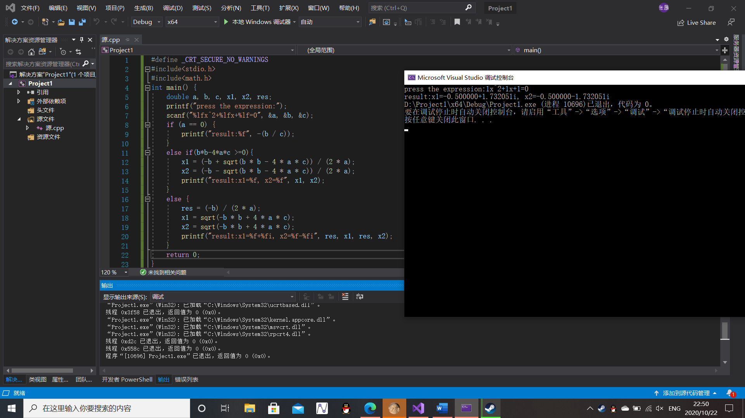
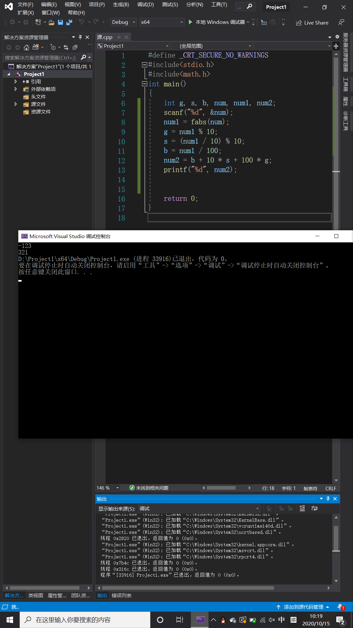

五．心得体会

